Перечень транспортных средств, признанных брошенными, разукомплектованными, бесхозяйными
дата обследования ТС | адрес | марка, модель,  Г.Р.З., цвет | сроки перемещения ТС | фотоматериалы
17.10.2024 | Ул. Героев Стратосферы, 16 | Хендэ  Т329РР 36  Бордовый | 1. добровольное перемещение ТС –  до 01.11.2024  2. принудительное перемещение ТС в соответствии с п. 4.1 Положения | 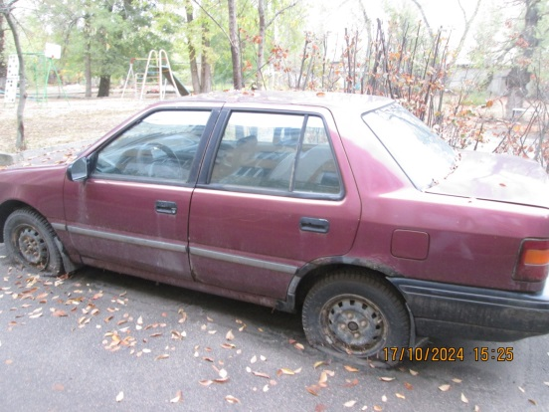 | 